高考新题型-统计
（一）开放性试题
1．请写出一组由6个不同的自然数从小到大排列的数据，这组数据要满足以下两个条件：①第70百分位数为6，②极差为6．______．
【答案】$$1,2,3,4,6,7$$（答案不唯一）
【难度】0.85
【知识点】计算几个数据的极差、方差、标准差、总体百分位数的估计
【分析】由条件第70百分位数为6，可得第$$5$$个数为$$6$$，然后可写出一个答案.
【详解】因为$$6×0.7\text{=}4.2$$，所以第70百分位数为第$$5$$个数，
因为第70百分位数为6，所以第$$5$$个数为$$6$$，
由于极差为6，所以这组数可以为：$$1,2,3,4,6,7$$，
故答案为：$$1,2,3,4,6,7$$（答案不唯一）
2．已知一组数据丢失了其中一个，剩下的六个数据分别是3，3，5，3，6，11，若这组数据的平均数与众数的和是中位数的2倍，则丢失的数据可能是___________.（答案不唯一，写出一个即可）
【答案】$$−$$10（或4或18）
【难度】0.85
【知识点】计算几个数的众数、计算几个数的中位数、计算几个数的平均数
【分析】设丢失的数据为x，众数是3，然后分x≤3，3<x<5和x≥5三种情况列方程求解即可
【详解】3+3+5+3+6+11=31.设丢失的数据为x，则这七个数据的平均数为$$\frac{31+x}{7}$$，众数是3.
∵这组数据的平均数与众数的和是中位数的2倍，
∴若x≤3，则中位数为3，此时$$\frac{31+x}{7}+3=2×3$$，解得x=$$−$$10；
若3<x<5，则中位数为x，此时$$\frac{31+x}{7}+3=2x$$，解得x=4；
若x≥5，则中位数为5，此时$$\frac{31+x}{7}+3=2×5$$，解得x=18.
故答案为：$$−$$10（或4或18）
3．已知一组数据为2，3，6，7，8，10，11，13，若在这组数据中插入一个自然数a使得这组新数据满足中位数是7且平均数大于7，则a可以是_______.（写出符合条件的一个值）
【答案】4
【难度】0.85
【知识点】计算几个数的中位数、计算几个数的平均数
【分析】根据条件进行推理确定a的位置和大小.
【详解】要使得中位数是7，a必须插在7的前面，即$$a≤7$$ ，
平均数为$$\frac{2+3+6+a+7+8+10+11+13}{9}>7$$ ，解得$$a>3$$ ，
a是自然数，$$∴$$ 选a=4;
故答案为：4.
4．如图所示是某商家根据去年甲、乙两种产品的月销售额（单位：万元）作出的统计图（称为雷达图），根据图中信息，写出一个关于甲、乙两种产品销售额比较的统计结论：____________．
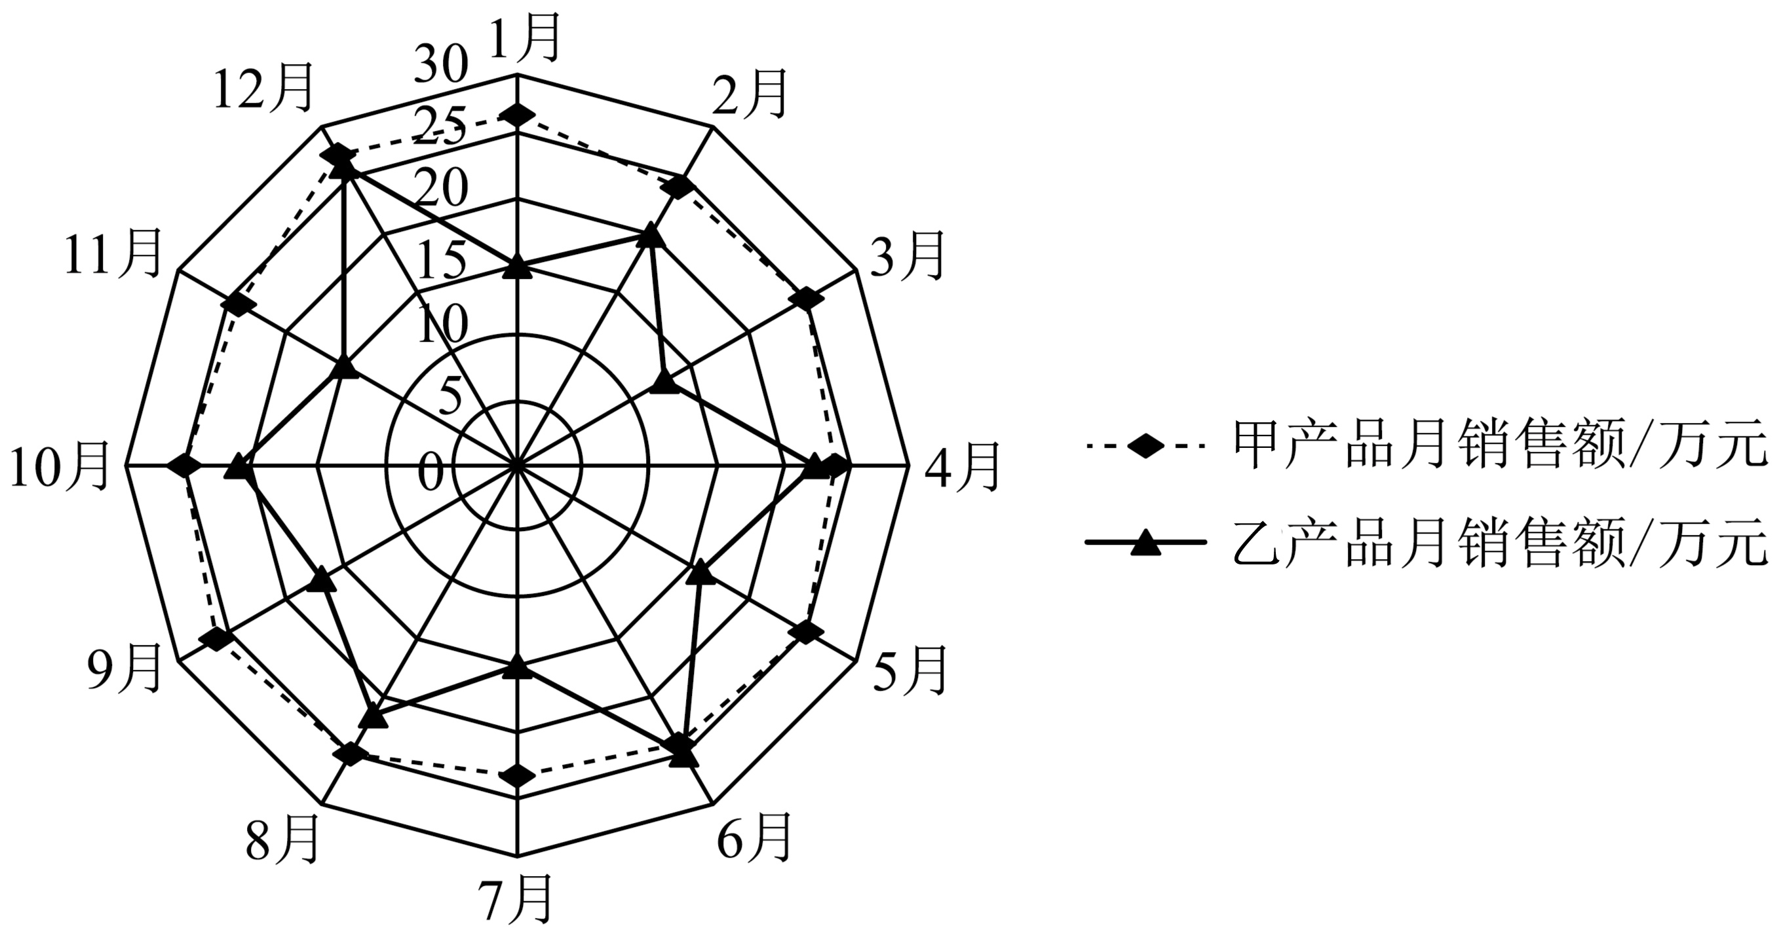
【答案】结论一：甲产品的月销售额的平均水平高于乙产品；
结论二：甲产品的月销售额的方差小于乙产品，比较稳定；乙产品月销售额的方差大于甲产品，波动性较大；
结论三：甲产品的月销售额的极差小于乙产品的月销售额的极差．
【难度】0.94
【知识点】用平均数的代表意义解决实际问题、用方差、标准差说明数据的波动程度
【分析】可以从平均值估计，或方差观察，或者极差观察得到不同的结论(答案不唯一)
【详解】从图观察，可以看出：
甲产品的月销售额的平均水平高于乙产品；甲产品的月销售额的方差小于乙产品，比较稳定；乙产品月销售额的方差大于甲产品，波动性较大；甲产品的月销售额的极差小于乙产品的月销售额的极差．
故答案为：（以下结论任选一个即可，答案不唯一)
结论一：甲产品的月销售额的平均水平高于乙产品；
结论二：甲产品的月销售额的方差小于乙产品，比较稳定；乙产品月销售额的方差大于甲产品，波动性较大；
结论三：甲产品的月销售额的极差小于乙产品的月销售额的极差．
5．将某市20到80岁的居民按年龄分组为$$\left[20,30\right)$$，$$\left[30,40\right)$$，$$\left[40,50\right)$$，$$\left[50,60\right)$$，$$\left[60,70\right)$$，$$\left[70,80\right]$$，并制作频率分布直方图如下：
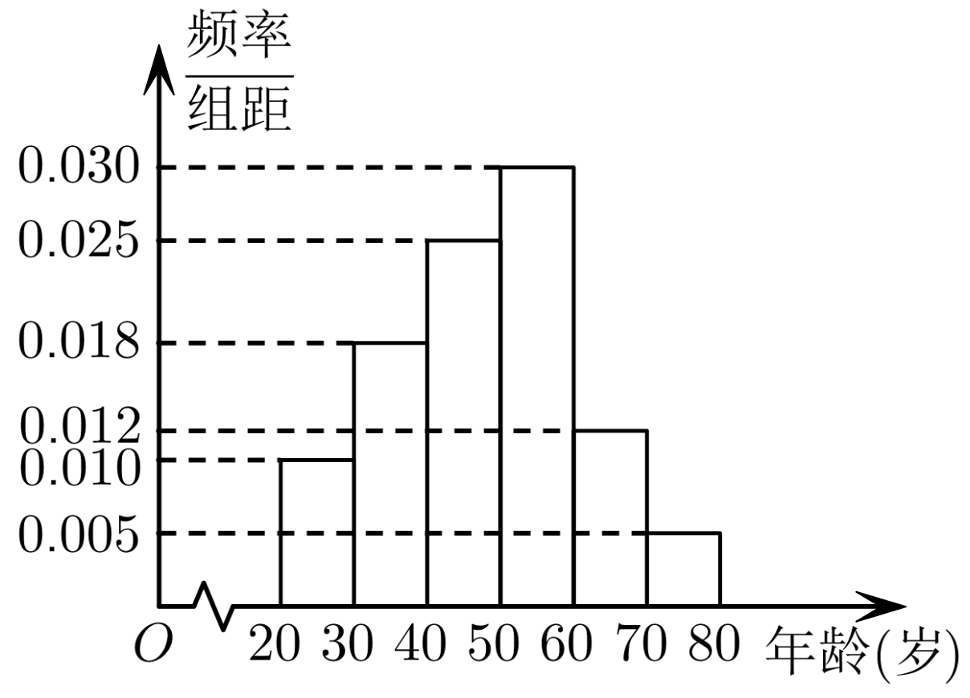
(1)根据频率分布直方图，估计该市20到80岁居民年龄的第80百分位数；
(2)为了解该市居民参与“健步走”活动的实际情况，从该市20到80岁的居民中随机抽取若干人作问卷调查．我们把年龄段$$I$$的居民参与“健步走”活动的人数与该年龄段居民数之比称为年龄段$$I$$居民“健步走”活动参与指数（简称健参指数），用$$K_{I}$$表示．被调查居民各年龄段的健参指数如下：
年龄段$$I$$ | $$\left[20,30\right)$$ | $$\left[30,40\right)$$ | $$\left[40,50\right)$$ | $$\left[50,60\right)$$ | $$\left[60,70\right)$$ | $$\left[70,80\right]$$
$$K_{I}$$ | 0.4 | 0.5 | 0.6 | 0.7 | 0.75 | 0.4
假若该市20到80岁的常住居民有100万人，利用样本估计总体的思想，解决下面的问题：
（i）估算该市20到80岁的居民中“健步走”活动的参与人数；
（ii）据权威部门对全国“健步走”活动参与人群调查发现，如果排除20岁以下和80岁以上的居民，60岁以下的人比60岁及以上的人更喜爱“健步走”活动．通过计算$$K_{\left[20,60\right)}$$与$$K_{\left[60,80\right]}$$的值，判断本次调查所得结果是否与权威部门给出的结论相符？若不相符，请你从统计学的角度分析产生差异的原因（结论开放，写出其中一条原因即可）．
【答案】(1)59岁
(2)（i）60万人，（ii）见解析
【难度】0.65
【知识点】由频率分布直方图计算频率、频数、样本容量、总体容量、频率分布直方图的实际应用、总体百分位数的估计
【分析】（1）根据百分位数的定义求解即可，
（2）（i）先根据频率分布直方图求出各年龄段的人数，再根据各个健参指数求出各年龄段参与“健步走”活动的人数，从而可求得结果，
（ii）通过（i）计算的数据计算$$K_{\left[20,60\right)}$$与$$K_{\left[60,80\right]}$$的值，进行比较
【详解】（1）因为前3组的频率和为$$10×(0.010+0.018+0.025)=0.53<0.8$$，前4组的频率和为$$10×(0.010+0.018+0.025+0.030)=0.83>0.8$$，
所以第80百分位数在第4组，设为$$x$$，则
$$0.53+0.030(x−50)=0.8$$，解得$$x=59$$，
所以该市20到80岁居民年龄的第80百分位数为59岁，
（2）（i）由频率分直方图可得
年龄在$$\left[20,30\right)$$的人数为$$100×10×0.010=10$$万人，
在$$\left[30,40\right)$$的人数为$$100×10×0.018=18$$万人，
在$$\left[40,50\right)$$的人数为$$100×10×0.025=25$$万人，
在$$\left[50,60\right)$$的人数为$$100×10×0.030=30$$万人，
在$$\left[60,70\right)$$的人数为$$100×10×0.012=12$$万人，
在$$\left[70,80\right]$$的人数为$$100×10×0.005=5$$万人，
所以$$\left[20,30\right)$$参数“健步走”活动的人数为$$10×0.4=4$$万人，
$$\left[30,40\right)$$参数“健步走”活动的人数为$$18×0.5=9$$万人，
$$\left[40,50\right)$$参数“健步走”活动的人数为$$25×0.6=15$$万人，
$$\left[50,60\right)$$参数“健步走”活动的人数为$$30×0.7=21$$万人，
$$\left[60,70\right)$$参数“健步走”活动的人数为$$12×0.75=9$$万，
$$\left[70,80\right]$$参数“健步走”活动的人数为$$5×0.4=2$$万人，
所以该市20到80岁的居民中“健步走”活动的参与人数为
$$4+9+15+21+9+2=60$$万人，
（ii）$$K_{\left[20,60\right)}=\frac{4+9+15+21}{10+18+25+30}=\frac{49}{83}≈0.59$$，$$K_{\left[60,80\right]}=\frac{9+2}{12+5}=\frac{11}{17}≈0.65$$，
因为$$K_{\left[20,60\right)}<$$ $$K_{\left[60,80\right]}$$，
所以由调查结果可知60岁以上的人比60岁及以下的人更喜爱“健步走”活动
所以本次调查所得结果与权威部门给出的结论不相符，
产生差异的主要原因调查的样本不一定具有代表性，或一次取样未必能客观的反映总体，或样本容量过小等
（二）劣构性试题
当今，青少年视力水平的下降已引起全社会的关注．为了了解某中学高三年级400名学生的视力情况，从中抽取了50名学生进行视力检测．
(1)在这个问题中，总体、样本各是什么？
(2)在①抽签法，②随机数法这两个条件中任选一个填入下面的横线上，并解答．
为深入了解这50名学生的视力情况，从中随机抽取6人，请写出利用___6___抽取该样本的过程．

【答案】(1)总体是该中学高三年级400名学生的视力；样本是所抽取的50名学生的视力.
(2)答案见解析.
【难度】0.85
【知识点】总体与样本、抽签法、随机数表法
【分析】(1)根据总体与样本的定义直接写出；
(2)根据抽签法与随机数法的抽样过程写出即可.
【详解】解:(1)总体是该中学高三年级400名学生的视力；
样本是所抽取的50名学生的视力．
(2)选择①．
利用抽签法步骤如下，
第一步：将这50名学生编号，编号为1，2，3，…，50．
第二步：将50个号码分别写在纸条上，并揉成团，制成号签．
第三步：将得到的号签放在一个不透明的容器中，搅拌均匀．
第四步：从容器中逐一抽取6个号签，并记录上面的号码．
对应上面6个号码的学生就是抽取的学生．
选择②．
利用随机数法步骤如下，
第一步：将这50名学生编号，编号为01，02，03，…，50．
第二步：用计算机产生1～50范围内的整数随机数，把产生的随机数作为抽中的编号．
第三步：重复第二步的过程，直到抽足6个号码．对应上面6个号码的学生就是抽取的学生．
7．在①样本容量为190，②抽取的高一学生人数为36这两个条件中任选一个，补充在下面问题中，并解答问题．
某校为了解学生课外阅读情况，将每周阅读时间超过10小时的学生称为“阅读者”，在“阅读者”中按年级用分层随机抽样的方法抽取部分学生进行问卷调查．已知该校高一、高二、高三的学生人数和“阅读者”情况分别如图（1）和图（2）所示，且______．
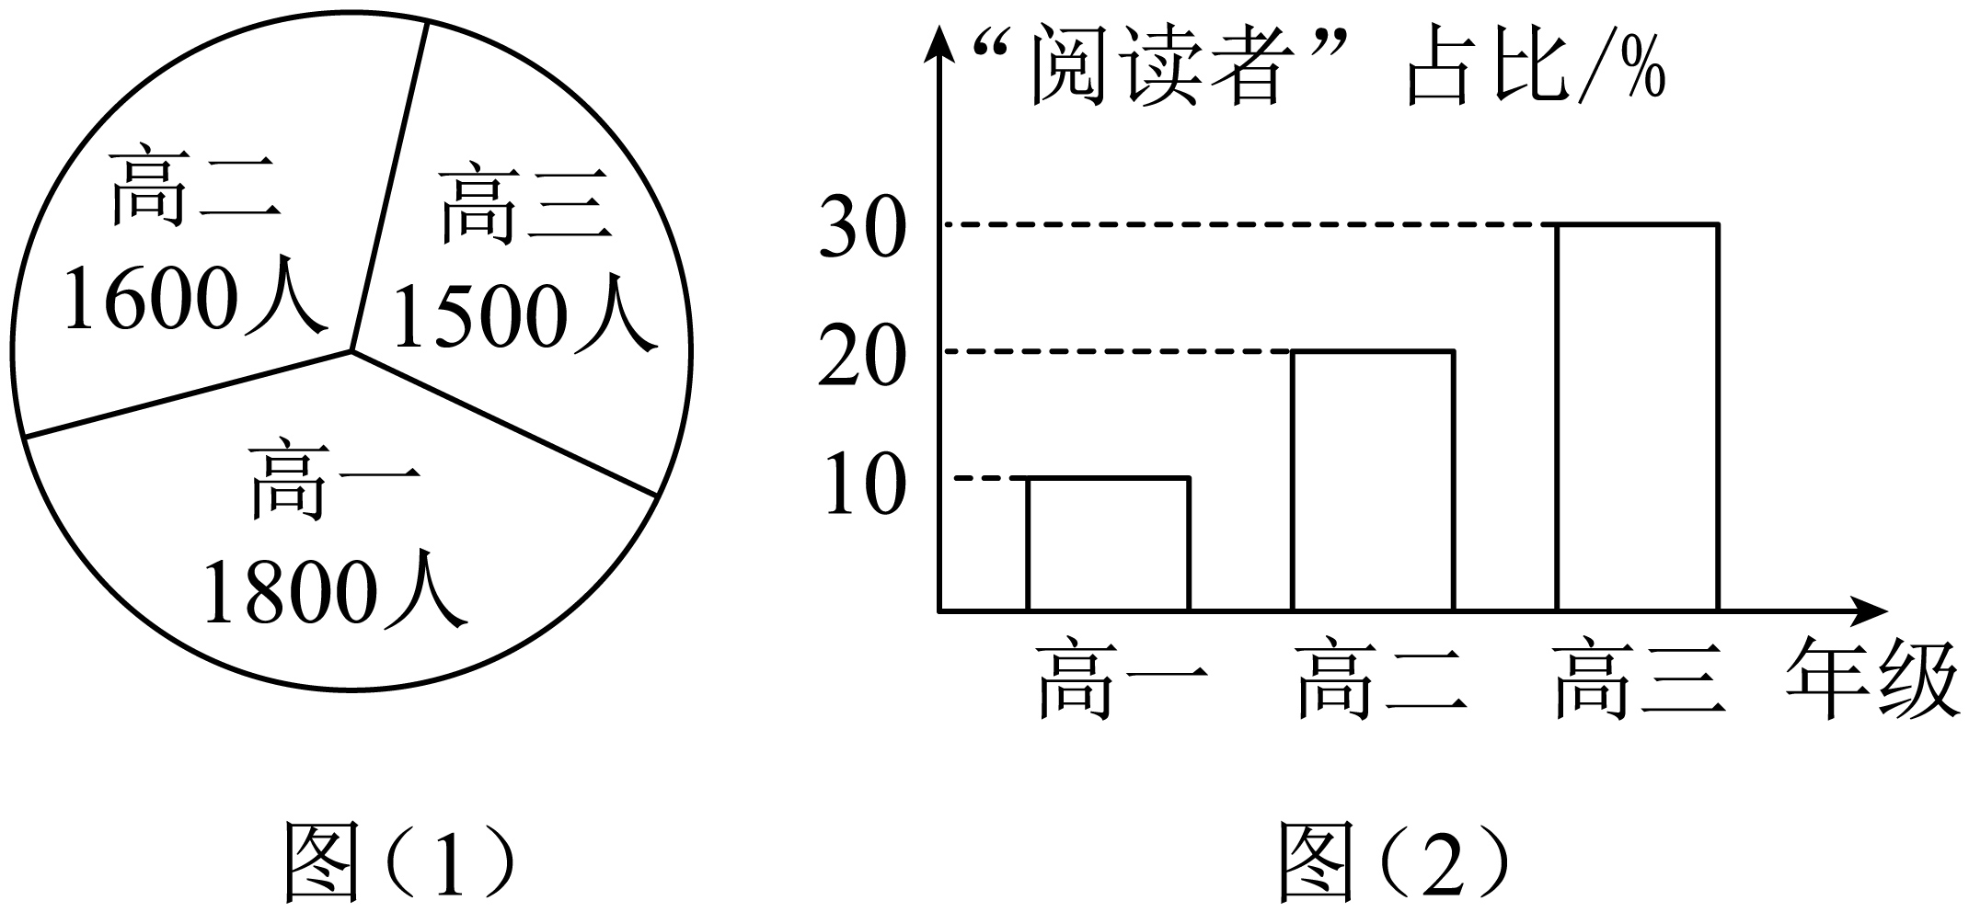
(1)求抽取的“阅读者”中高三学生的人数；
(2)为了深入了解高三学生阅读情况，利用随机数表法抽取样本时，先对被抽取的高三“阅读者”按01，02，03，…进行编号，然后从随机数表第8行第5列的数字开始从左向右读，依次抽取5个编号，写出被选出的5个学生的编号．（注：如下为随机数表的第8行至第11行）
63 01 63 78 59 16 95 59 47
19 98 50 71 75 12 86 73 58
33 21 12 34 29 78 64 56 07
82 52 07 44 38 15 51 00 13
注：如果选择多个条件分别解答，按第一个解答计分．
【答案】(1)条件选择见解析，高三学生的人数为$$90$$
(2)依次选出的编号是63，78，59，16，47
【难度】0.85
【知识点】随机数表法、抽样比、样本总量、各层总数、总体容量的计算
【分析】（1）首先确定分层随机抽样的抽样比，再利用“阅读者”中高三学生的人数乘以抽样比即可.
（2）利用随机数表法的规则依次取数即可.
【详解】（1）由题图知，该校“阅读者”中，高一、高二、高三学生人数分别为$$1800×10\%=180$$，$$1600×20\%=320$$，$$1500×30\%=450$$．
选①，
因为样本容量为190，所以抽取的“阅读者”中高三学生的人数为$$\frac{450}{180+320+450}×190=90$$．
选②，
因为抽取的高一学生人数为36，所以抽取的“阅读者”中高三学生的人数为$$\frac{36}{180}×450=90$$．
（2）根据题意，从随机数表第8行第5列的数字开始从左向右读，
依次选出的编号是63，78，59，16，47．
8．在①55%分位数，②众数这两个条件中任选一个，补充在下面问题中的横线上，并解答问题.维生素C又叫L-抗坏血酸，是一种水溶性维生素，是高等灵长类动物与其他少数生物的必需营养素.现从猕猴桃､柚子两种食物中测得每100克维生素C的含量（单位：mg）各10个数据如下，其中猕猴桃的一个数据x被污损.
猕猴桃：104，119，106，102，132，107，113，134，116，x；
柚子：121，113，109，122，114，116，132，121，131，117.
已知x等于柚子的10个数据中的___________.
(1)求x的值与猕猴桃的数据的中位数；
(2)分别计算上述猕猴桃､柚子两种食物中测得每100克维生素C含量的平均数.
【答案】(1)121，中位数为$$114.5$$
(2)$$115.4$$mg，$$119.6$$mg
【难度】0.65
【知识点】计算几个数的中位数、计算几个数的平均数、总体百分位数的估计
【分析】（1）先将柚子从小到大排序，若选①，利用55%分位数的定义得到x=121，若选②，利用众数的定义进行也得到x=121，接着代入猕猴桃里面，从小到大排序算出中位数；
（2）利用平均数的定义进行计算
【详解】（1）柚子的10个数据按照从小到大的顺序排列为：109，113，114，116，117，121，121，122，131，132.
选①，因为$$10×55\%=5.5$$，所以柚子10个数据的55%分位数为第6个数，即121，所以x=121.
猕猴桃的10个数据按照从小到大的顺序排列为：102，104，106，107，113，116，119，121，132，134，则中位数为$$\frac{1}{2}\left(113+116\right)=114.5$$.
选②，因为柚子的10个数据的众数为121，所以x=121.
猕猴桃的10个数据按照从小到大的顺序排列为：102，104，106，107，113，116，119，121，132，134，则中位数为$$\frac{1}{2}\left(113+116\right)=114.5$$.
（2）由（1）得每100克猕猴桃维生素C含量的平均数为$$\frac{1}{10}×\left(102+104+106+107+113+116+119+121+132+134\right)=115.4$$mg
每100克柚子维生素C含量的平均数为$$\frac{1}{10}×(109+113+114+116+117+121+121+122+131+132)=119.6$$mg
（三）探究性试题
9．为了解某商店在2021年6月的营业额，抽取了该店在此月内5天的营业额，分别为（单位：千元）2.5、3.8、2.4、2.1、2.7．在此问题中，总体和样本分别是什么？是否能由此推断，该商店该月每天的营业额都超过了2千元？
【答案】总体是6月的营业额，样本是抽取的5天的营业额，不能.
【难度】0.94
【知识点】总体与样本
【分析】根据给定条件，利用总体、样本的定义直接作答.
【详解】了解某商店在2021年6月的营业额，抽取了该店在此月内5天的营业额，
其中总体是该商店在2021年6月的营业额，样本是抽取的该店在此月内5天的营业额，
不能，因为抽取的样本不够全面，而抽取的5天营业额只反应被抽到的5天的情况，不能反应这个月中每天的情况，因此不能.
10．为比较甲、乙两所学校学生的数学水平，采用简单随机抽样的方法抽取88名学生．通过测验得到了如下数据：甲校43名学生中有10名数学成绩优秀；乙校45名学生中有7名数学成绩优秀．试分析两校学生中数学成绩优秀率之间是否存在差异.
【答案】两校学生数学成绩优秀率之间存在差异，甲校学生的数学成绩优秀率比乙校学生的高.
【难度】0.85
【知识点】简单随机抽样估计总体
【分析】分别求出甲校和乙校所抽取的样本的优秀率，依据频率稳定于概率的原理，用样本情况去估计总体，得到答案.
【详解】甲校抽取的43名学生中有10名数学成绩优秀，所以甲校数学成绩的优秀的频率为$$\frac{10}{43}≈0.2326$$，乙校抽取的45名学生中有7名数学成绩优秀，所以乙校数学成绩的优秀的频率为$$\frac{7}{45}≈0.1556$$，甲校的频率明显高于乙校的频率，依据频率稳定于概率的原理，我们可以推断，如果从甲校和乙校各随机抽取一名学生，那么甲校学生的数学成绩优秀的概率大于乙校学生的数学成绩优秀的概率，因此，可以认为两校学生数学成绩优秀率之间存在差异，甲校学生的数学成绩优秀率比乙校学生的高.
11．德化瓷器是泉州的一张名片，已知瓷器产品T的质量采用综合指标值M进行衡量，M∈[8，10]为一等品；M∈[4，8）为二等品；M∈[0，4）为三等品.某瓷器厂准备购进新型窑炉以提高生产效益，在某供应商提供的窑炉中任选一个试用，烧制了一批产品并统计相关数据，得到下边的频率分布直方图.
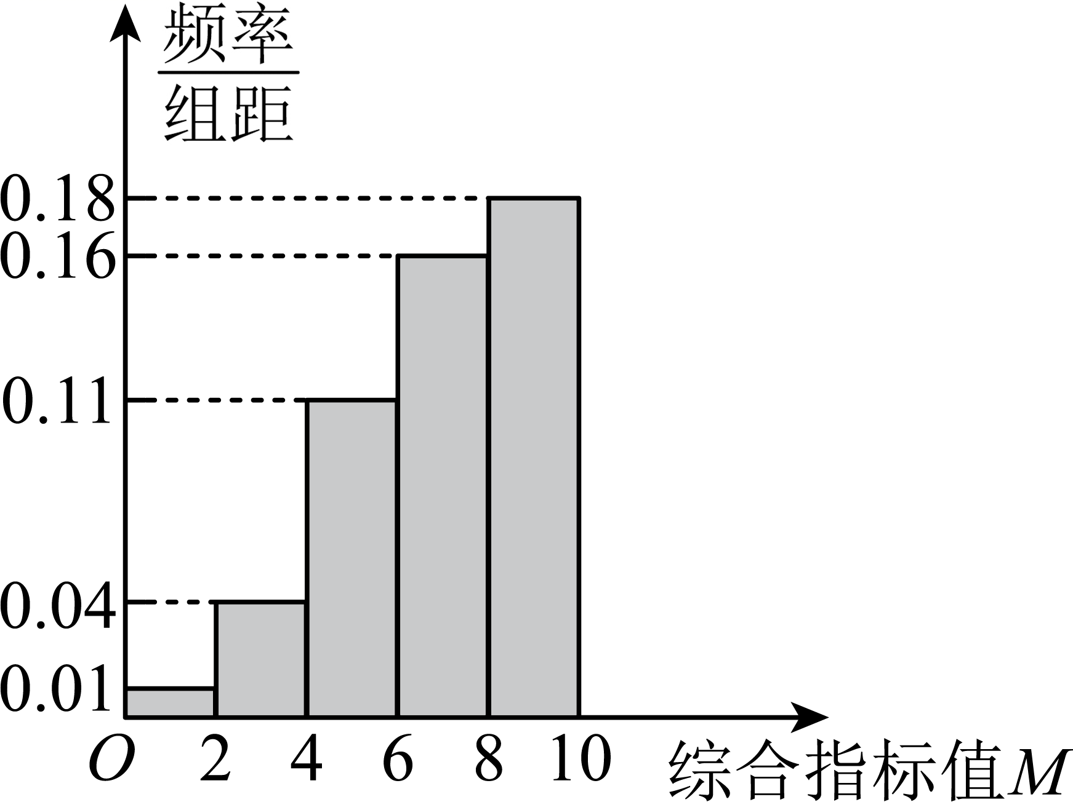
(1)估计该瓷器产品T的质量综合指标值M的第60百分位数；
(2)根据陶瓷厂的记录，产品各等次的销售率（某等次产品销量与其对应产量的比值）及单件售价情况如下：
 | 一等品 | 二等品 | 三等品
销售率 | $$\frac{8}{9}$$ | $$\frac{2}{3}$$ | $$\frac{2}{5}$$
单件售价 | 20元 | 16元 | 12元
根据以往的销售方案，未售出的产品统一按原售价的50%全部处理完.已知该瓷器厂认购该窑炉的前提条件是，该窑炉烧制的产品同时满足下列两个条件：
①综合指标值的平均数（同一组中的数据用该组区间的中点值作代表）不小于6；
②单件平均利润不低于4元.若该新型窑炉烧制产品T的成本为10元/件，月产量为2000件，在销售方案不变的情况下，根据以上图表数据，分析该新型窑炉是否达到瓷器厂的认购条件.
【答案】(1)7.75
(2)该新型窑炉达到瓷器厂的认购条件
【难度】0.65
【知识点】频率分布直方图的实际应用、由频率分布直方图估计平均数、求离散型随机变量的均值、总体百分位数的估计
【分析】（1）根据百分位数的计算方法即可求解；（2）根据频率直方图的平均值和数学期望的计算方法即可求解.
【详解】（1）设该瓷器产品T的质量综合指标值M的第60百分位数为m，由频率分布直方图知$$m∈\left(6,8\right)$$，且$$0.01×2+0.04×2+0.11×2+0.16×(m−6)=0.6$$，解得$$m=7.75$$，
所以该瓷器产品T的质量综合指标值M的第60百分位数的估计值为7.75.
（2）①先分析该窑炉烧制出的产品T的综合指标值的平均数：
由频率分布直方图知，综合指标值的平均数
$$\overline{x}=(1×0.01+3×0.04+5×0.11+7×0.16+9×0.18)×2=6.84>6$$，
故满足认购条件①.
②再分析该窑炉烧制的单件平均利润值：
由频率分布直方图可知，该新型窑炉烧制的产品T为一、二、三等品的概率估计值分别为0.36，0.54，0.1，故2000件产品中，一、二、三等品的件数估计值分别为720，1080，200.
一等品的销售总利润为$$720×\frac{8}{9}×(20−10)=6400$$元；
二等品的销售总利润为$$1080×\frac{2}{3}×(16−10)−1080×\frac{1}{3}×(10−16×50\%)=3600$$元；
三等品的销售总利润为$$200×\frac{2}{5}×(12−10)−200×\frac{3}{5}×(10−12×50\%)=−320$$元；
故2000件产品的单件平均利润值的估计值为$$(6400+3600−320)÷2000=4.84>4$$，
满足认购条件②，
综上，该新型窑炉达到瓷器厂的认购条件.
（四）新文化试题
12．我国古代数学名著《数书九章》中有“米谷粒分”题：粮仓开仓收粮，有人送来米1534石，验得米内夹谷，抽样取米一把，数得254粒内夹谷28粒．则这批米内夹谷约为（ ）．（结果精确到整数）
A．133石 B．169石 C．337石 D．1364石
【答案】B
【难度】0.94
【知识点】用频率估计概率
【分析】根据给定条件，利用样本频率去估计总体即可计算作答.
【详解】依题意，抽取的样本中，谷的频率为$$\frac{28}{254}=\frac{14}{127}$$，由此估计1534石米内有谷$$1534×\frac{14}{127}≈169$$(石)，
所以这批米内夹谷约为169石.
故选：B
13．中国古代数学专著《算法统宗》中有这样的记载：毛诗春秋周易书，九十四册共无余，毛诗一册三人读，春秋一册四人呼，周易五人读一本.意思为：现有《毛诗》《春秋》《周易》$$3$$种书共$$94$$册，若干人读这些书，要求每个人都要读到这$$3$$种书，若$$3$$人共读一本《毛诗》，$$4$$人共读一本《春秋》，$$5$$人共读一本《周易》，则刚好没有剩余.现要用分层抽样的方法从中抽取$$47$$册，则要从《毛诗》中抽取的册数为（ ）
A．$$12$$ B．$$14$$ C．$$18$$ D．$$20$$
【答案】D
【难度】0.85
【知识点】抽样比、样本总量、各层总数、总体容量的计算
【分析】设《毛诗》有$$x$$册，《春秋》有$$y$$册，《周易》有$$z$$册，学生人数为$$m$$，根据已知条件可得出关于$$x$$、$$y$$、$$z$$、$$m$$的方程组，解出这四个未知数的值，再利用分层抽样可求得结果.
【详解】设《毛诗》有$$x$$册，《春秋》有$$y$$册，《周易》有$$z$$册，学生人数为$$m$$，
则$$\{\begin{aligned}x+y+z=94 \\ m=3x \\ m=4y \\ m=5z\end{aligned}$$，解得$$\{\begin{aligned}m=120 \\ x=40 \\ y=30 \\ z=24\end{aligned}$$，
因此，用分层抽样的方法从中抽取$$47$$册，则要从《毛诗》中抽取的册数为$$40×\frac{47}{94}=20$$.
故选：D.
14．造纸术、印刷术、指南针、火药被称为中国古代四大发明，此说法最早由英国汉学家艾约瑟提出并为后来许多中国的历史学家所继承，普遍认为这四种发明对中国古代的政治，经济，文化的发展产生了巨大的推动作用.某小学三年级共有学生500名，随机抽查100名学生并提问中国古代四大发明，能说出两种发明的有45人，能说出3种及其以上发明的有32人，据此估计该校三级的500名学生中，对四大发明只能说出一种或一种也说不出的有（ ）
A．69人 B．84人 C．108人 D．115人
【答案】D
【难度】0.94
【知识点】总体与样本
【解析】先求得$$100$$名学生中，只能说出一种或一种也说不出的人数，由此利用比例，求得$$500$$名学生中对四大发明只能说出一种或一种也说不出的人数.
【详解】在这100名学生中，只能说出一种或一种也说不出的有$$100−45−32=23$$人，设对四大发明只能说出一种或一种也说不出的有$$x$$人，则$$\frac{100}{23}=\frac{500}{x}$$，解得$$x=115$$人.
故选：D
【点睛】本小题主要考查利用样本估计总体，属于基础题.
15．（多选）分层抽样是将总体分成互不交叉的层，然后按照一定的比例从各层独立地抽取一定数量的个体，组成一个样本的抽样方法．在《九章算术》第三章“衰分”中有如下问题：“今有甲持钱五百六十，乙持钱三百五十，丙持钱一百八十，凡三人俱出关，关税百钱．欲以钱数多少衰出之，问各几何？”其译文为今有甲持钱560，乙持钱350，丙持钱180，甲、乙、丙三人一起出关，关税共计100钱，要按照各人带钱多少的比率进行交税，问三人各应付多少税？则（ ）
A．甲应付$$51\frac{41}{109}$$钱 B．乙应付$$32\frac{24}{109}$$钱
C．丙应付$$16\frac{28}{109}$$钱 D．三者中甲付的钱最多，丙付的钱最少
【答案】AD
【难度】0.85
【知识点】抽样比、样本总量、各层总数、总体容量的计算
【分析】由分层抽样的性质确定三人各应付多少税.
【详解】由题设条件知，$$\frac{100}{560+350+180}=\frac{10}{109}$$，则甲应付$$\frac{10}{109}×560=51\frac{41}{109}$$（钱），乙应付$$\frac{10}{109}×350=32\frac{12}{109}$$（钱），丙应付$$\frac{10}{109}×180=16\frac{56}{109}$$（钱），
故选：AD．
16．《数术记遗》相传是汉末徐岳（约公元2世纪）所著.该书主要记述了：积算（即筹算）、太乙算、两仪算、三才算、五行算、八卦算、九宫算、运筹算、了知算、成数算、把头算、龟算、珠算、计数共14种计算方法.某研究学习小组共6人，他们搜集整理该14种算法的相关资料所花费的时间（单位：$$min$$）分别为：93，93，88，81，94，91则这组时间数据的标准差为___________.
【答案】$$2\sqrt{5}$$
【难度】0.65
【知识点】计算几个数的平均数、计算几个数据的极差、方差、标准差
【解析】由搜集算法所费的时间的数据，求得数据的平均数，再结合方差的计算公式，即可求解.
【详解】由题意，搜集算法所费的时间的数据，
可得数据的平均数为$$\overline{x}=\frac{93+93+88+81+94+91}{6}=90$$，
所以方差为$$s^{2}=\frac{{(93−90)}^{2}+{(93−90)}^{2}+{(88−90)}^{2}+{(81−90)}^{2}+{(94−90)}^{2}+{(91−90)}^{2}}{6}=20$$，
所以标准差$$s=\sqrt{20}=2\sqrt{5}$$.
故答案为：$$2\sqrt{5}$$.
【点睛】本题主要考查了数据的平均数和方差的计算，其中解答中熟记数据的平均数和方差的计算公式，准确计算是解答的关键，着重考查运算与求解能力.
17．湖上升明月是中国第一座“露天博物馆”，它的建设目标是创建国家5A级风景旅游区，建成后对丰富皖北旅游资源，完善安徽省旅游战略格局，具有重要意义，建成后它将是国内规模最大、建筑类型最多、文化内涵丰富、服务设施完善的古名居博览园，如图是市旅游局为做好开园迎客准备，查阅资料时查到的安徽某景区近几年的游客人数变化情况的柱状图：以下说法错误的是（ ）
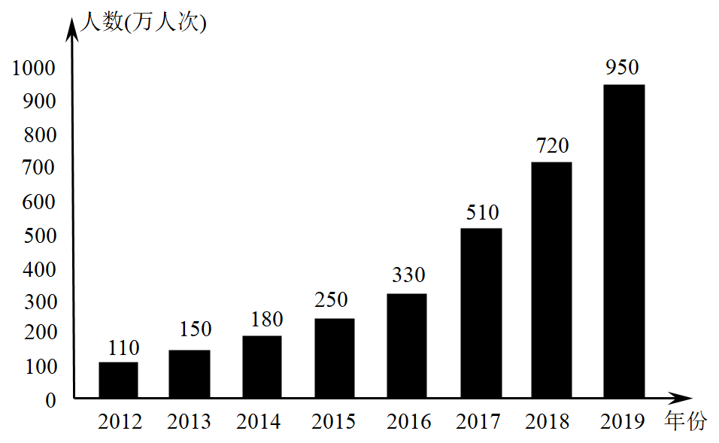
A．与上一年比2018年增幅最大
B．从2016年开始，游客人数明显增多
C．近8年游客人数的平均数大于2016年游客人数
D．该景区游客人数逐年上升
【答案】A
【难度】0.85
【知识点】根据条形统计图解决实际问题
【解析】根据所给柱状图，逐个分析即可
【详解】解：对于A，从图中可得，2018年增加210万人次，而2019年增加230万人次，所以2019年增幅最大，所以A错误；
对于B，从图中的数据可看出，从2016年开始，游客人数明显增多，所以B正确；
对于C，近8年游客人数的平均数为$$\frac{1}{8}(110+150+180+250+330+510+720+950)=400>330$$，即近8年游客人数的平均数大于2016年游客人数，所以C正确；
对于D，从柱状图可看出，该景区游客人数逐年上升，所以D正确，
故选：A
（五）新定义试题
18．教育统计学中，为了解某考生的成绩在全体考生成绩中的位置，通常将考生的原始分数转化为标准分数．定义标准分数$$z_{i}=\frac{1}{s}\left(x_{i}−\overline{x}\right)\left(i=1,2,⋯,n\right)$$，其中$$x_{i}$$为原始分数，$$\overline{x}$$为原始分数的平均数，$$s$$为原始分数的标准差．已知某校的一次数学考试，全体考生的平均成绩$$\overline{x}=115$$，标准差$$s=10.8$$，转化为标准分数后，记平均成绩为$$m$$，标准差为$$σ$$，则( )
A．$$m=115$$ B．$$m=0$$ C．$$σ=10.8$$ D．$$σ=1$$
【答案】BD
【难度】0.65
【知识点】平均数的和差倍分性质、各数据同时加减同一数对方差的影响、各数据同时乘除同一数对方差的影响
【分析】根据平均数和方差公式，结合$$z_{i}=\frac{1}{s}\left(x_{i}−\overline{x}\right)\left(i=1,2,⋯,n\right)$$即可计算m和$$σ$$．
【详解】根据平均数与方差公式，得$$m=\frac{1}{n}\sum_{i=1}^{n}{z_{i}=\frac{1}{n}\sum_{i=1}^{n}{\frac{1}{s}\left(x_{i}−\overline{x}\right)=\frac{1}{s}\left(\frac{1}{n}\sum_{i=1}^{n}{x_{i}−\overline{x}}\right)=\frac{1}{s}\left(\overline{x}−\overline{x}\right)=0}}$$，
$$σ^{2}=\frac{1}{s^{2}}⋅s^{2}=1$$，
即$$m=0$$，$$σ=1$$．
故选：BD．
19．2022年春天我国东部片区降水量出现近年新低，旱情严重，城市缺水问题显得较为突出，某市政府为了节约生活用水，科学决策，在全市随机抽取了100位居民某年的月均用水量（单位：$$\text{t}$$）得到如图所示的频率分布直方图，在统计中我们定义一个分布的$$α$$分位数为满足$$P\left(X≥z_{α}\right)=1−α$$的$$z_{α}$$，则估计本例中$$z_{0.75}=$$________.（结果保留小数点后两位有效数字）
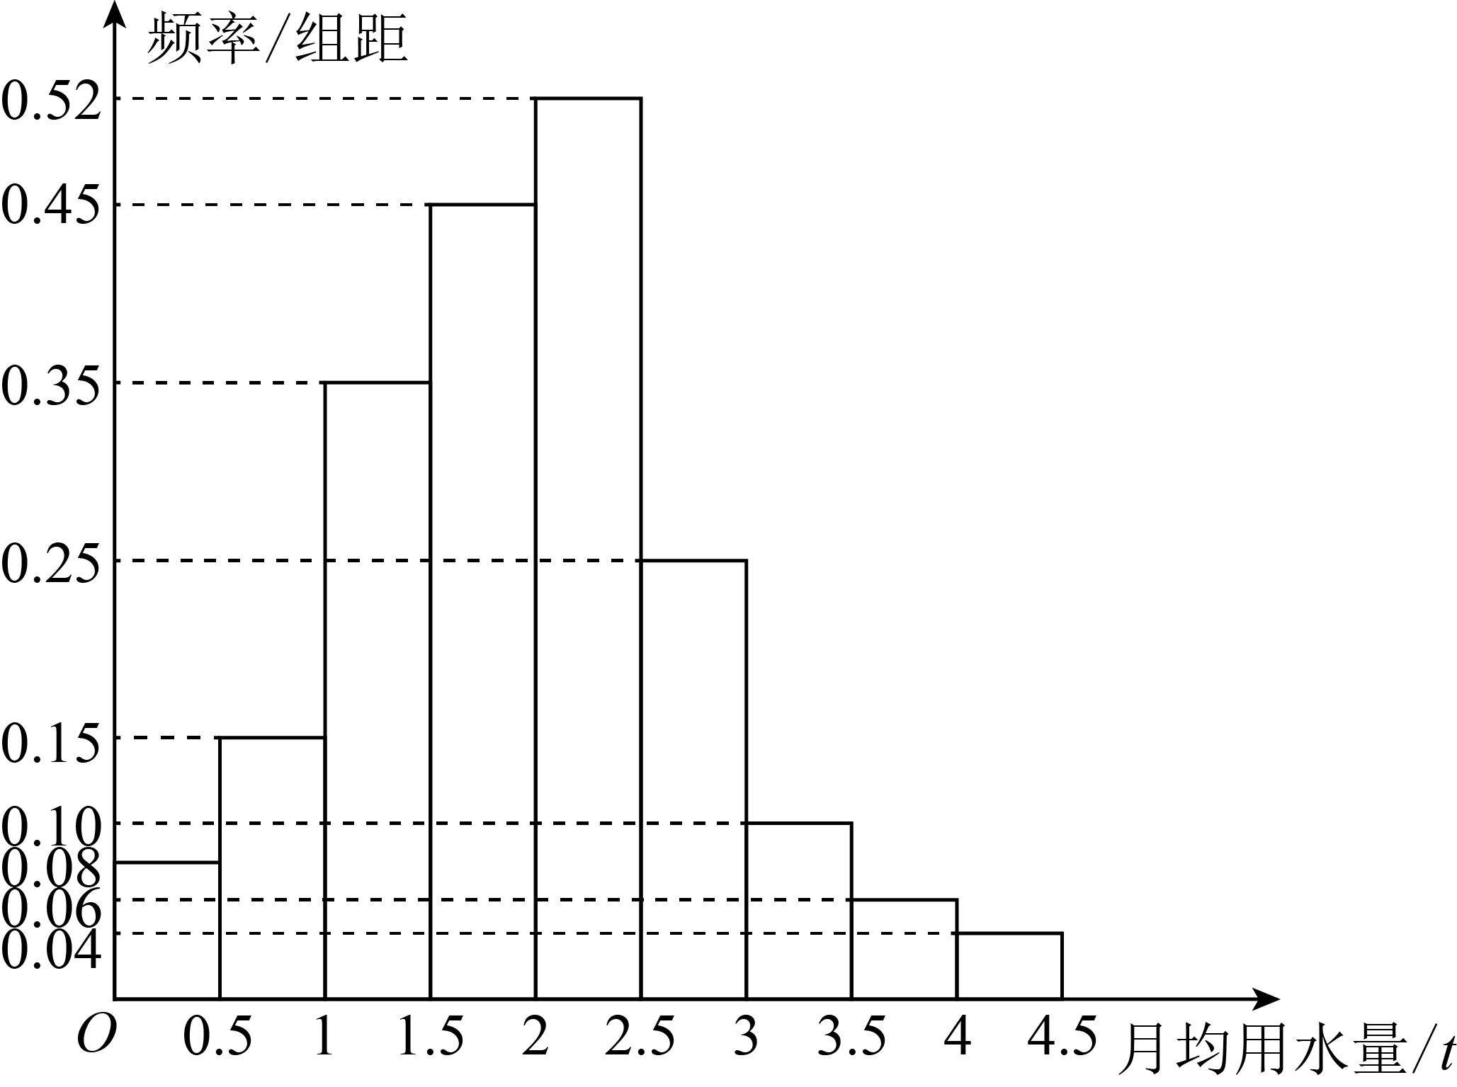
【答案】2.45
【难度】0.65
【知识点】频率分布直方图的实际应用
【分析】根据频率分布直方图进行数据分析，结合定义即可求得.
【详解】由题意可知：$$z_{0.75}$$就是满足$$P\left(X≥z_{0.75}\right)=0.25$$的横坐标的值，
因为$$\left[4,4.5\right]$$对应的频率为$$0.04×0.5=0.02$$，
$$\left[3.5,4\right)$$对应的频率为$$0.06×0.5=0.03$$，
$$\left[3,3.5\right)$$对应的频率为$$0.10×0.5=0.05$$，
$$\left[2.5,3\right)$$对应的频率为$$0.25×0.5=0.125$$，
$$\left[2,2.5\right)$$对应的频率为$$0.52×0.5=0.26$$，
所以$$z_{0.75}$$落在$$\left[2,2.5\right)$$内，设$$z_{0.75}$$距离2.5的距离为$$x$$，
所以$$0.02+0.03+0.05+0.125+0.52x=0.25$$，所以$$x≈0.05$$，所以$$z_{0.75}=2.5−0.05=2.45$$.
故答案为：2.45
20．为了解市民对疫苗接种工作的满意度，从本市居民中随机抽取若干居民进行评分（满分100分），根据调查数据制成表格和频率分布直方图（如下图所示），已知评分在$$\left[90,100\right]$$的居民有300人.
满意度评分 | $$\left[40,60\right)$$ | $$\left[60,80\right)$$ | $$\left[80,90\right)$$ | $$\left[90,100\right)$$
满意度等级 | 不满意 | 基本满意 | 满意 | 非常满意
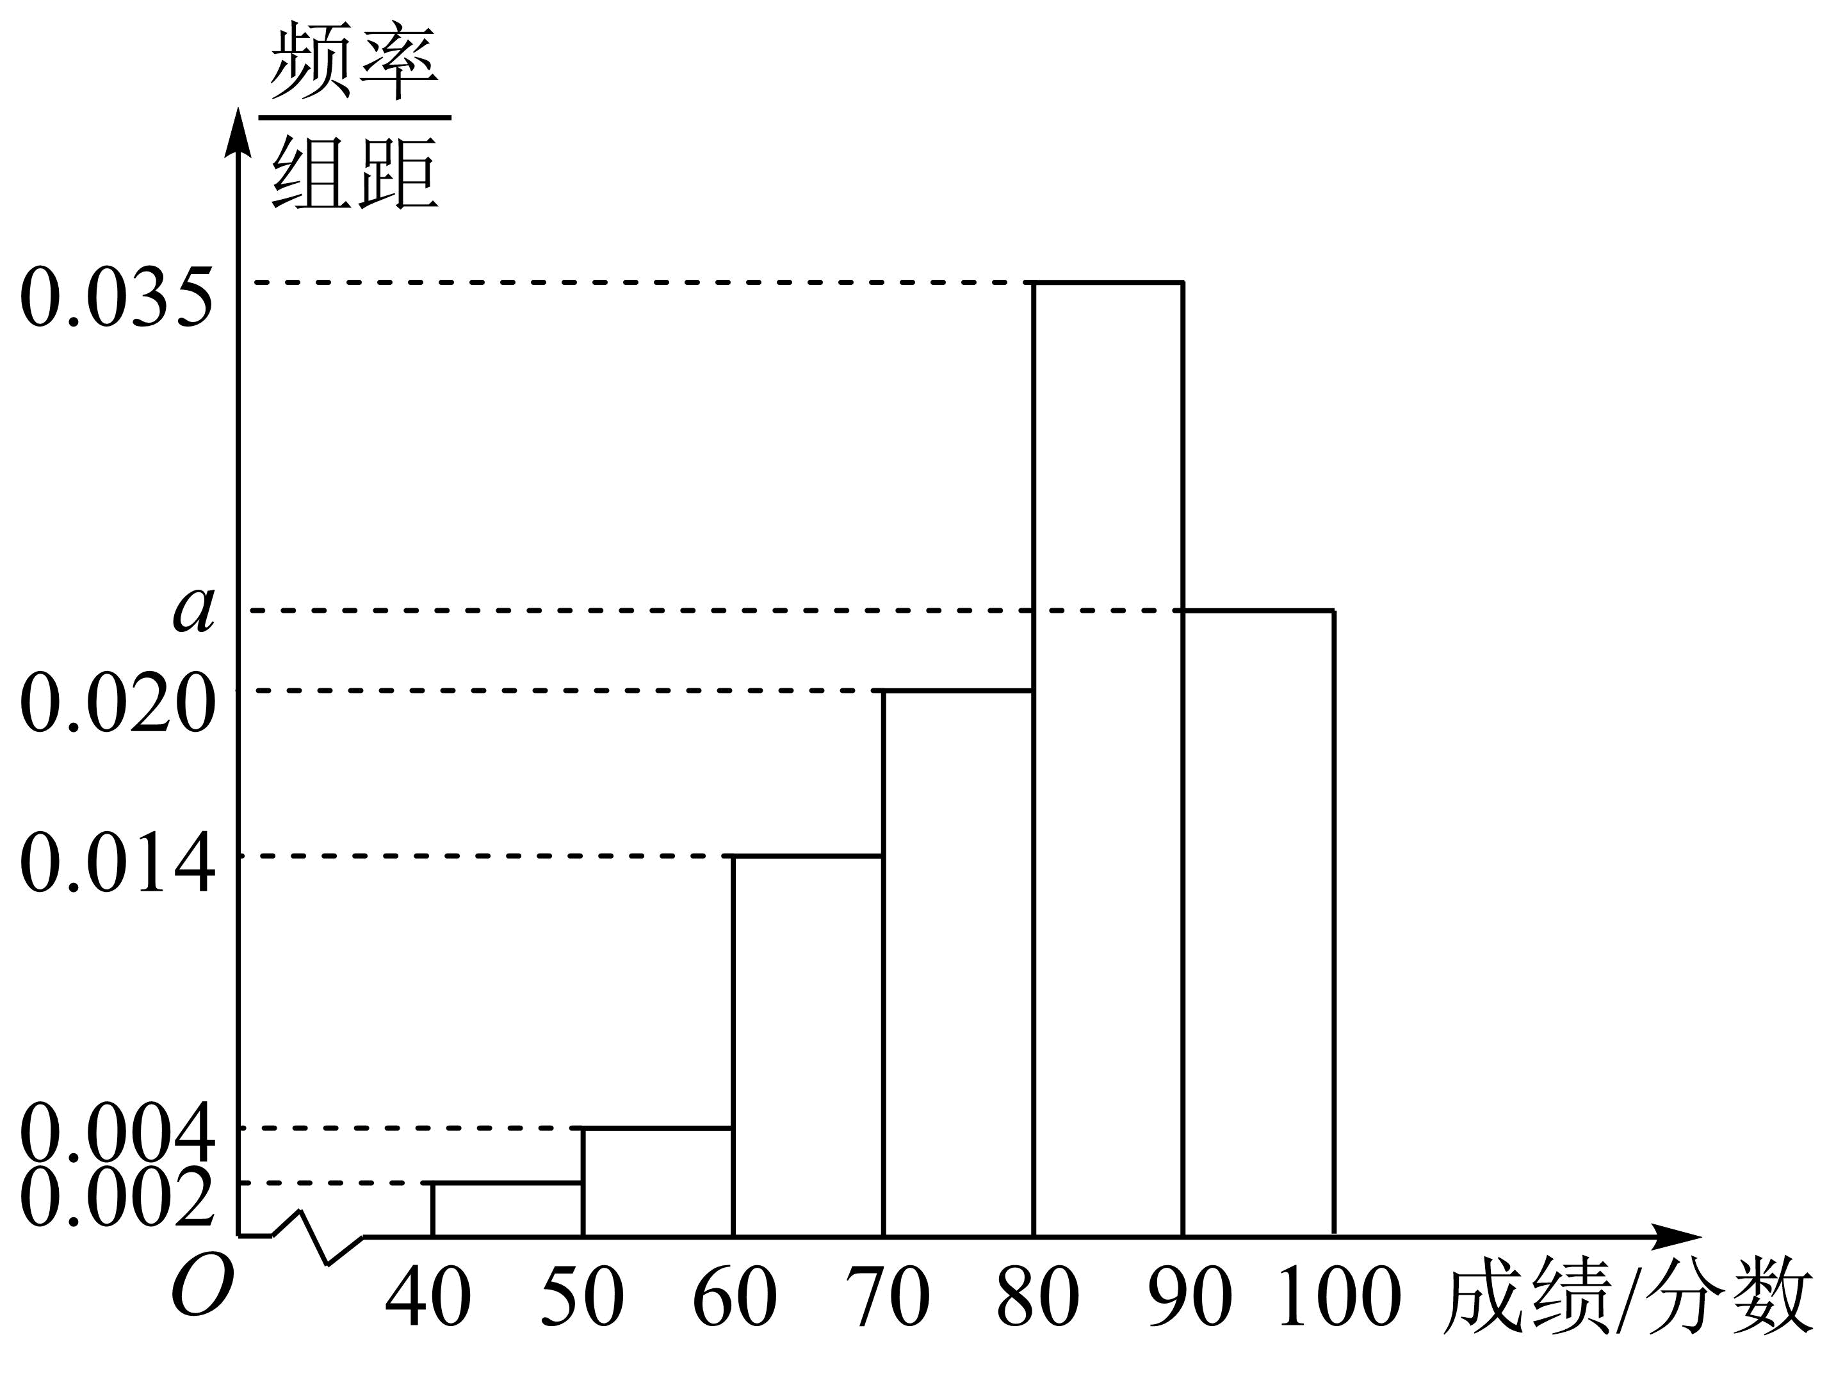
(1)求频率分布直方图中a的值及所调查的总人数；
(2)根据所给数据，估计样本的中位数（保留小数点后一位）；
(3)定义满意度指数$$λ=$$（满意程度的平均分）/100，若$$λ<0.8$$，则疫苗接种工作需要进行调整，否则不需要调整，根据所学知识判断该市疫苗接种工作是否需要进行调整？
【答案】(1)$$a=0.025$$，1200人
(2)82.9
(3)不需要进行调整.
【难度】0.65
【知识点】补全频率分布直方图、由频率分布直方图计算频率、频数、样本容量、总体容量、频率分布直方图的实际应用、由频率分布直方图估计中位数
【分析】（1）由频率分布直方图的面积和为1可求得$$a$$，由$$\left[90,100\right]$$的居民有300人，结合频率分布直方图$$\left[90,100\right]$$的频率可求得所调查的总人数；
（2）根据小于中位数的频率和为0.5计算中位数即可；
（3）根据所给计算公式，结合频率分布直方图数据直接计算即可.
【详解】（1）由频率分布直方图知$$\left(0.002+0.004+0.014+0.02+0.035+a\right)×10=1$$，即$$10×\left(0.075+a\right)=1$$，解得$$a=0.025$$，
设总共调查$$n$$人，则$$\frac{300}{n}=0.025×10$$，解得$$n=1200$$.
即调查的总人数为1200人.
（2）由频率分布直方图得：
$$\left[40,80\right)$$的频率为：$$\left(0.002+0.004+0.014+0.02\right)×10=0.4$$，
$$\left[80,90\right)$$的频率为$$0.035×10=0.35$$，
设样本的中位数为$$x$$，则$$0.4+\left(x−80\right)×0.035=0.5$$，解得$$x≈82.9$$.
所以样本的中位数约为82.9.
（3）由频率分布直方图知各段的频率分别为：0.02，0.04，0.14，0.20，0.35，0.25，
∴$$λ=\frac{45×0.02+55×0.04+65×0.14+75×0.2+85×0.35+95×0.2}{100}=0.807>0.8$$，
∴该市疫苗接种工作不需要进行调整.
21．在学业测试中，客观题难度的计算公式为$$P_{i}=\frac{R_{i}}{N}$$，其中$$P_{i}$$为第i题的难度，$$R_{i}$$为答对该题的人数，N为参加测试的总人数.现对某校高三年级240名学生进行一次测试，共5道客观题.测试前根据对学生的了解，预估了每道题的难度，如下表所示：
题号 | 1 | 2 | 3 | 4 | 5
考前预估难度$$P_{i}$$ | 0.9 | 0.8 | 0.7 | 0.6 | 0.4
测试后，随机抽取了20名学生的答题数据进行统计，结果如下
题号 | 1 | 2 | 3 | 4 | 5
实测答对人数 | 16 | 16 | 14 | 14 | 8
(1)根据题中数据，估计这240名学生中第5题的实测答对人数；
(2)定义统计量$$S=\frac{1}{n}\left[{\left({P_{1}}^{′}−P_{1}\right)}^{2}+{\left({P_{2}}^{′}−P_{2}\right)}^{2}+⋯+{\left({P_{n}}^{′}−P_{n}\right)}^{2}\right]$$,其中$${P_{i}}^{′}$$为第i题的实测难度，$$P_{i}$$为第i题的预估难度(i=1，2，…，n).规定：若$$S<0.05$$，则称该次测试的难度预估合理，否则为不合理.试据此判断本次测试的难度预估是否合理.
【答案】(1)96
(2)本次测试的难度所估合理.
【难度】0.85
【知识点】简单随机抽样估计总体、统计新定义
【分析】（1）根据实测答对人数表求得第五题的实测难度，然后估计总体的实测答对人数；
（2）根据图表，分别计算出第1题至第5题的实测难度，求解$$S$$的值，与0.05比较得出结论.
【详解】（1）因为第5题的实测难度为$$\frac{8}{20}=0.4$$
所以估计这240名学生中第5题的实测答对人数为$$240×0.4=96$$（人）.
（2）根据题干中数据可得：$${P_{1}}^{′}={P_{2}}^{′}=\frac{16}{20}=0.8，{P_{3}}^{′}={P_{4}}^{′}=\frac{14}{20}=0.7，{P_{5}}^{′}=\frac{8}{20}=0.4$$，
故$$S=\frac{1}{5}\left[{\left(0.8−0.9\right)}^{2}+{\left(0.8−0.8\right)}^{2}+{\left(0.7−0.7\right)}^{2}+{\left(0.7−0.6\right)}^{2}+{\left(0.4−0.4\right)}^{2}\right]$$，
$$=\frac{1}{5}\left(0.01+0.01\right)=0.004<0.05$$.
故本次测试的难度所估合理.

